**Лабораторна робота №7. Функції.**

1. **Вимоги**
   1. Розробник

### Бельчинська Катерина Юріївна

### студентка групи КІТ-320

### 27-nov-2020

* 1. **Загальне завдання**
* Переробити програми, що були розроблені під час лабораторних робіт з тем “Масиви” та “Цикли” таким чином, щоб для обчислення результату використовувалися функції.
* Реалізувати функцію з варіативною кількістю аргументів.
  1. **Індивідуальне завдання**
* Визначити, чи є ціле 6-значне число “щасливим” квитком (сума першої половини чисел номера дорівнює сумі другого).

1. **Опис роботи**
   1. **Функціональне призначення**

* Виконування дій програми за допомогою функцій, для спрощення загального завдання програми. Функція допомагає «розбити» велику задачу на підзадачі, у функції main лише зсилатися на їх опис.
  1. **Варіанти використання**
* Для завдання 3 з лабораторної роботи № 5
  + у відладнику nemiver викликаємо у функції main три функції, які оприділяли «щасливе» задане число чи ні для циклів for, while do та do while.
  + Викликаємо функцію для числа, обчисленого генератором псевдовипадкових чисел rand():

число «не щасливе»:

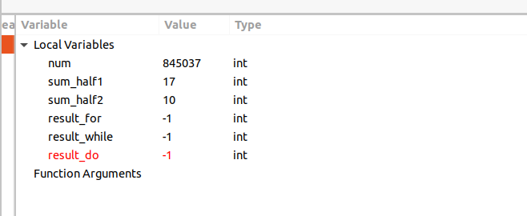

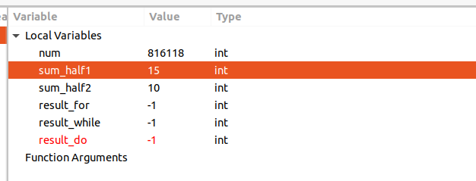

число «щасливе»:

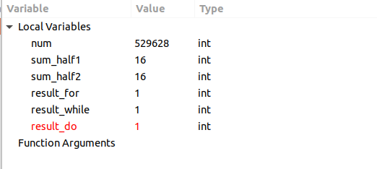

* Для завдання 3 з лабораторної роботи № 6
  + у відладнику nemiver за допомогою точок зупину заходимо у функцію, яка заповнює результуючий масив заданим числом, перетвореним у строку
  + задане число генерується за допомогою генератора псевдовипадкових чисел rand():

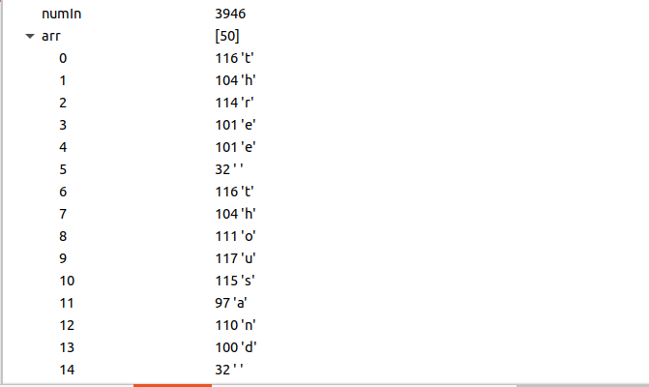

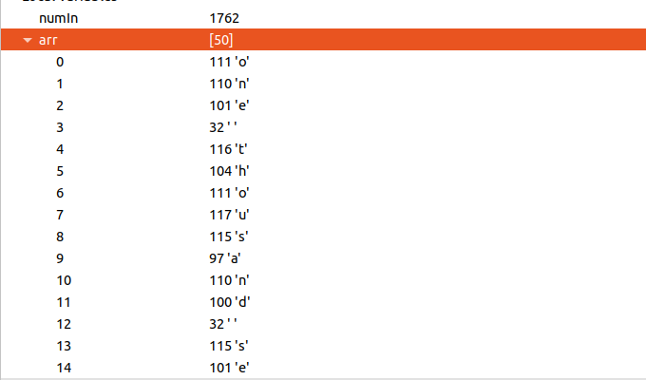

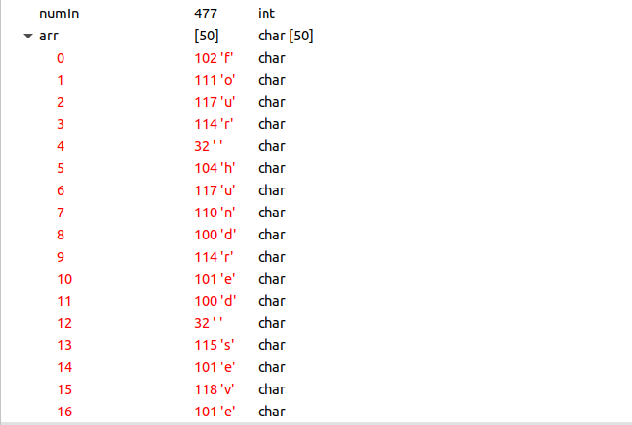

* Структура проекту:

├── doc

│   └── lab07.docx

├── Makefile

├── README.md

├── task1_lab05

│   ├── README.md

│   └── src

│   └── main.c

├── task1_lab06

│   ├── README.md

│   └── src

│   └── main.c

├── task2_lab05

│   ├── README.md

│   └── src

│   └── main.c

├── task2_lab06

│   ├── README.md

│   └── src

│   └── main.c

├── task3_lab05

│   ├── README.md

│   └── src

│   └── main.c

├── task3_lab06

│   ├── README.md

│   └── src

│   └── main.c

├── task4_lab05

│   ├── README.md

│   └── src

│   └── main.c

├── task4_lab06

│   ├── README.md

│   └── src

│   └── main.c

├── task5_lab05

│   ├── README.md

│   └── src

│   └── main.c

├── task5_lab06

│   ├── README.md

│   └── src

│   └── main.c

└── task6_lab06

├── README.md

└── src

└── main.c

**Висновок**

В ході даної лабораторної роботи, я навчилася використовувати функцкції, які повертають і не повертають результат, задля уникання повторів в коді; «спрощувати» загальне завдання,розбиваючи його на меньші